ТОГБОУ «Инжавинская школа –интернат для обучающихся с ОВЗ»

Доклад по теме: « ЦВЕТ И ЕГО ВЛИЯНИЕ»
ученицы 8 класса: Серухиной Екатерины»

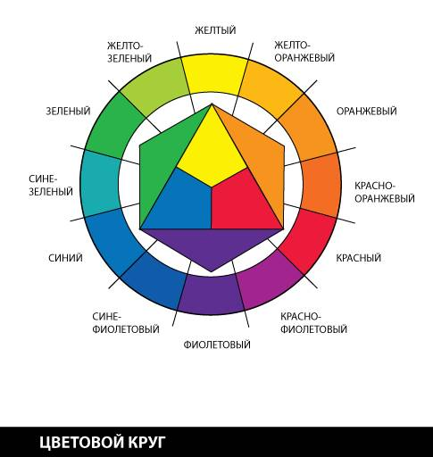

Основные и дополнительные цвета и их сочетание.

Для создателя одежды и поделок, важно уметь правильно сочетать цвета тканей и дополнений в одной композиции, отделочных материалах.
Гармония – согласованность, стройность в сочетании цветов. Различают два основных типа цветовых гармоний: родственные и контрастные. В этом случае на помощь приходит цветовой круг- остроумное изобретение, которое поможет увидеть все основные цвета, собранные вместе. Круг иногда можно разделить для удобства на 6, 12, 24 сектора, но цветовая последовательность всегда одна и та же. Мы в основном пользуемся шести секторным кругом. Оттенков множество, и все они прекрасно смотрятся, переходя плавно один в другой ( от ярко красного до розового) Цвета секторов, расположенных друг против друга, считаются контрастными и при этом гармоничными: красный-зеленый, оранжевый- синий и т.д. Контрастными сочетаниями нужно пользоваться с большой осторожностью: в композиции достаточно двух контрастных цветов, одного из них должно быть меньше, если не учитывать этого, то они начнут подавлять друг друга. Особенно это свойственно красному, желтому, оранжевому. Недаром ткани таких цветов нередко используют как отделку, чтобы подчеркнуть основной цвет изделия.
Приступая к составлению своей лоскутной композиции, нужно помнить, что цвета соседних секторов вносят дисгармонию, и не стоит их соединять вместе (красный и оранжевый). Дисгармонию можно уменьшить, если внести дополнительный нейтральный цвет, например серый или черный.

Понятие о профессиях дизайнера.

Дизайн возник в сфере промышленности в связи с развитием массового производства в XIX-XX в.в. как особая творческая деятельность, в процессе которой преодолевается разрыв между красотой и пользой, стирается граница между искусством и техникой.
Дизайн- творческая проектная деятельность, целью которой является создание гармоничной предметной среды, наиболее полно удовлетворяющей материальные и духовные потребности человека.
Дизайнер- специалист, работающий в сфере дизайна и обеспечивающий высокие потребительские свойства и эстетические качества изделий и предметной среды. В структуру дизайна входят следующие элементы: дизайнер и потребитель; дизайн – продукт; различные системы деятельности. Объектами дизайна могут быть: изделия, сувениры, поделки, одежда и различные предметы к одежде (сумки, пояса, аксессуары и др.) Дизайнер-это художник, философ, ремесленник, потому что он проектирует вещь для человека в соответствии с его потребностями.
Тех, кто работает с лоскутами, можно назвать художниками, только у них вместо кисти и красок цветные лоскуты и иголка. Так же как и художникам, им необходимо владеть цветовой гаммой, которая поможет избежать грубых ошибок при создании лоскутной « живописи». Особенно эти знания нужны тем, кто, к сожалению, обделен чувством цвета. Ведь не секрет, что некоторые чуть ли не с ясельного возраста интуитивно чувствуют сочетание цветов, а другие до старости не могут постичь эту сложную для них науку. Поэтому, работая с лоскутами (аппликация, лоскутная мозаика) внимательно рассмотрите цвета лоскутов к определенному рисунку, подберите их по гармонии, а затем приступите к раскрою и обработке аппликации.

.
Литература
1Технология. Учебник для учащихся 6 - 7 класса общеобразовательной школы (вариант для девочек)//В.Д Симоненко , О.В. Табурчак и др., Под редакц. В.Д. Симоненко- М.:Вентана-Графф. 2010г
2. Технология: Конспекты уроков, элективные курсы: 5-9 класс. / Сост. Л.П. Барылкина, С.Е. Соколова, - М.: 5 за знания , 2006г

